微突破 含绝对值的三角函数性质
含绝对值的三角函数性质是高考的热点，解决此类问题常用分类讨论和数形结合思想.
｜sin x｜型三角函数的性质
y＝｜sin x｜的图象是将y＝sin x图象中x轴下方的图象沿x轴对折上去得到的（x轴上方图象保持不变），如图.
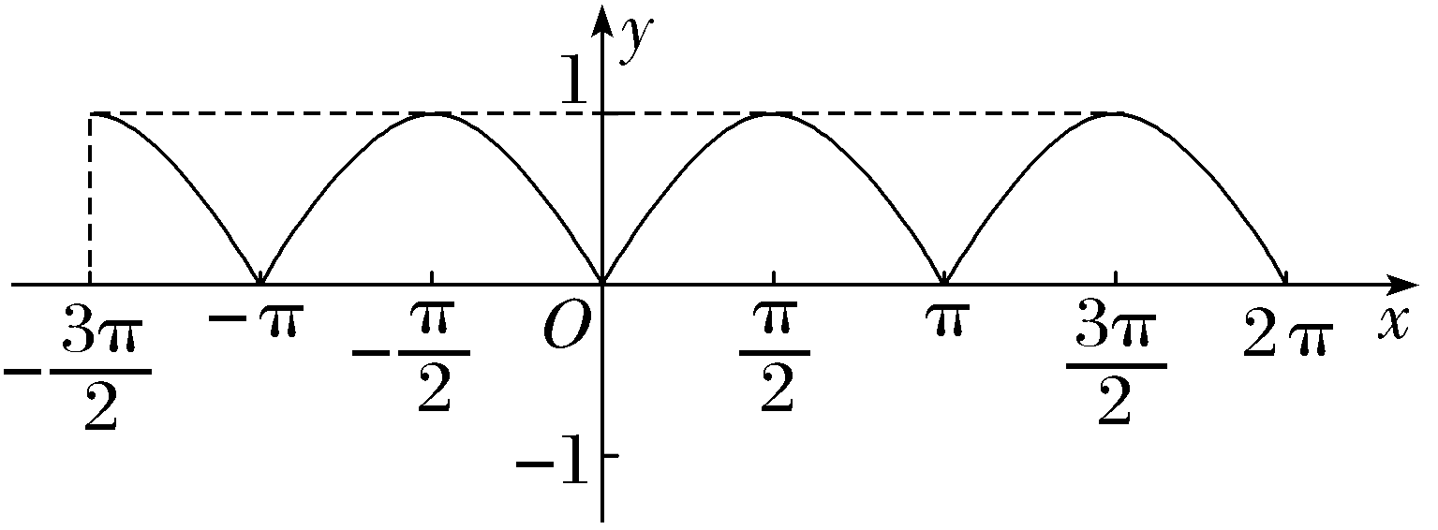
 （1）函数y＝｜sin 2x｜在区间（$\frac{π}{4}$，$\frac{π}{2}$）上（ ）
A.单调递增 B.单调递减
C.先减后增 D.先增后减
（2）若函数f（x）＝｜tan（ ωx－$\frac{π}{4}$）｜（ω＞0）的最小正周期为4，则在下列区间中f（x）单调递增的是（ ）
A.（ －1，$\frac{1}{3}$） B.（ $\frac{1}{3}$，$\frac{5}{3}$）
C.（ $\frac{5}{3}$，3） D.（3，4）
听课记录


解决有关｜sin x｜的三角函数问题，其关键点在于根据sin x的符号构造分段函数，逐段分析函数的图象与性质即可.
sin｜x｜型三角函数性质
y＝sin｜x｜的图象是将y＝sin x图象中y轴左边部分除掉，再将y轴右边的部分对折到左边得到的（y轴右边图象保持不变），如图.
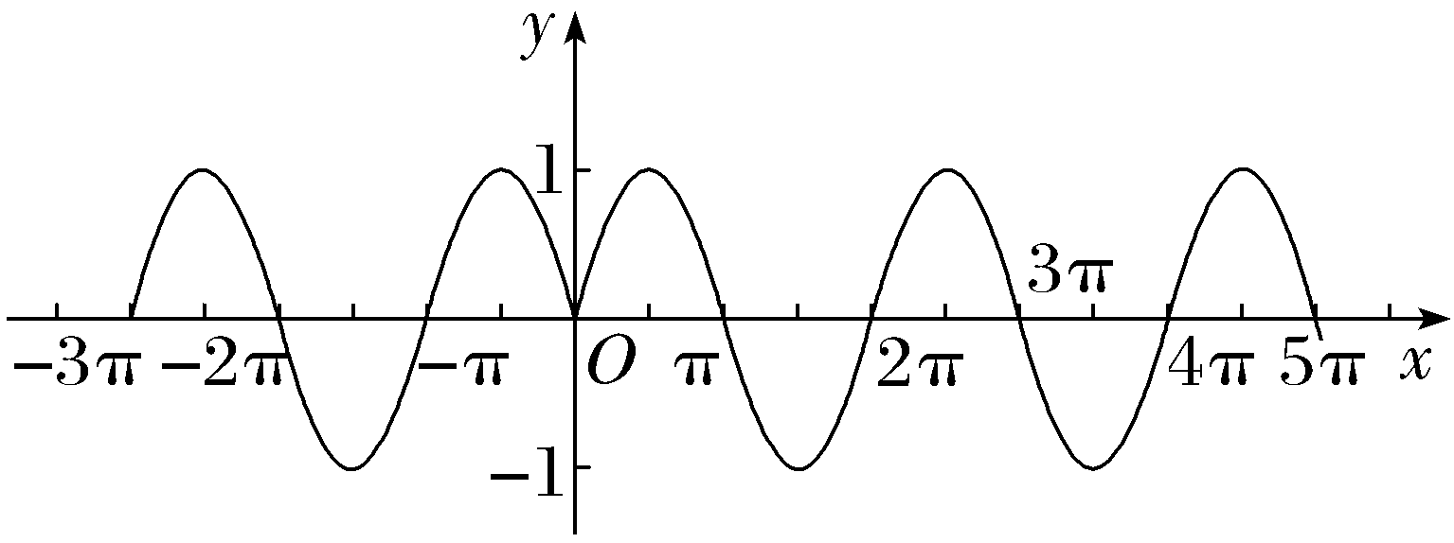
 （1）关于函数f（x）＝$\sqrt{2}$sin｜x｜，下列说法正确的是（ ）
A.f（x）的最小值为0
B.f（x）为奇函数
C.f（x）的最小正周期为π
D.f（x）在（－$\frac{17π}{7}$，－$\frac{3π}{2}$）上单调递减
（2）（2026·天津部分区模拟）下列函数中，以$\frac{π}{2}$为周期，且在区间（ $\frac{π}{4}$，$\frac{π}{3}$）上单调递增的是（ ）
A.f（x）＝sin｜x｜ B.f（x）＝｜sin 2x｜
C.f（x）＝cos｜x｜ D.f（x）＝｜cos 2x｜
听课记录

解决关于sin｜x｜的三角函数问题的关键是先判断sin｜x｜是偶函数，其次是研究x≥0时的函数性质，最后根据偶函数的对称性即可得到x＜0的函数性质，从而解决问题.

1.如图，曲线对应的函数是（ ）
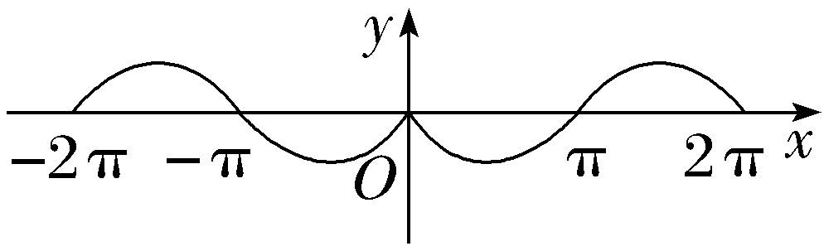
A.y＝｜sin x｜ B.y＝sin｜x｜
C.y＝－sin｜x｜ D.y＝－｜sin x｜
2.（2026·陕西西安模拟）下列函数中，最小正周期为$\frac{π}{2}$的是（ ）
A.y＝cos｜2x｜
B.y＝｜cos x｜
C.y＝｜sin 2x｜
D.y＝｜tan（x－$\frac{π}{4}$）｜
3.〔多选〕已知函数f（x）＝sin｜x｜－cos 2x，则下列结论正确的是（ ）
A.f（x）为偶函数
B.f（x）的最小正周期为π
C.f（x）的最小值为－$\frac{9}{8}$
D.f（x）的最大值为2
4.〔多选〕已知函数f（x）＝tan x＋｜tan x｜，则下列结论正确的是（ ）
A.f（x）的最小正周期为π
B.点（－$\frac{π}{2}$，0）是函数f（x）图象的一个对称中心
C.f（x）的值域为[0，＋∞）
D.不等式f（x）＞2的解集为（$\frac{π}{4}$＋2kπ，$\frac{π}{2}$＋2kπ）（k∈Z

